臺北市立北投國民中學活動成果紀錄表
活動名稱 | 全校複合式防災演練 | 時間 | 108.02.21
地點 | 北投國中東、西校區 | 對象 | 838 人
活動概述：全校複合式防災演練
邀請消防局三個分隊支援全校複合式防災演練體驗，進行消防常識宣導、煙霧體驗、地震車體驗、消防車噴水體驗與CPR及AED示範教學。
活動照片
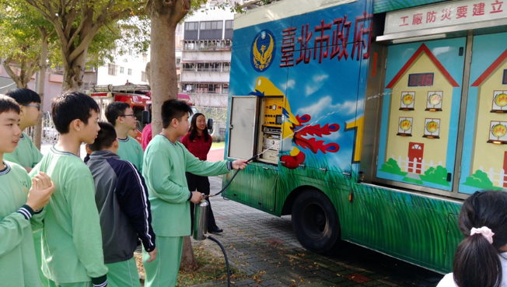
說明：消防車噴水體驗(711) | 說明：消防車噴水體驗(711)
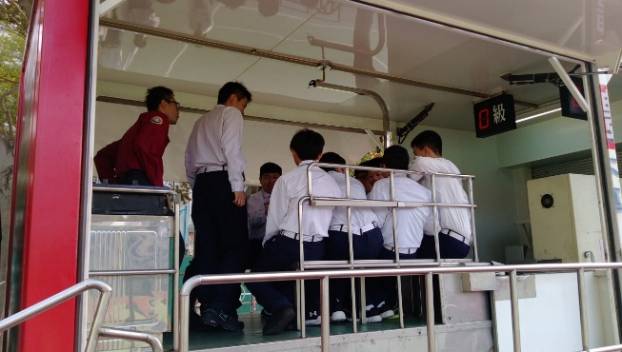 | 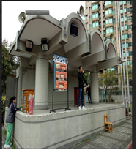
說明：地震車體驗(710) | 說明：防災知識宣導

活動名稱：臺北市立北投國民中學107學年度全校複合式防災演練
日期：108.02.21 地點：北投國中東、西校區
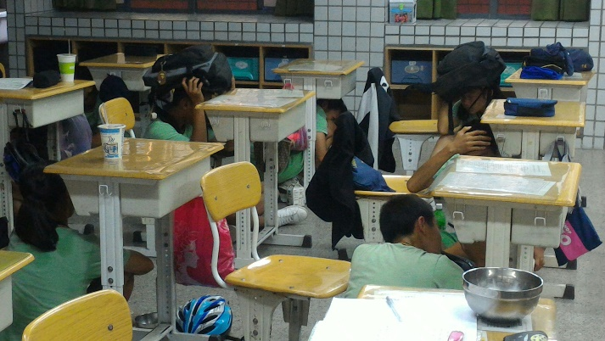
照片說明：演練開始，就地避難 | 照片說明：保護頭部，立即疏散
照片說明：緊急疏散 | 照片說明：集合宣導
照片說明：集合清點人數 | 照片說明：AED示範
照片說明：防火宣導車體驗 | 照片說明：CPR教導
照片說明：煙霧體驗 | 照片說明：滅火器示範
照片說明：地震體驗車體驗 | 照片說明：感謝三個分隊消防隊支援防災演練體驗

